



**Управление общего и дошкольного образования**

**Администрации города Норильска**

**МБУ «Методический центр»**

**«Живи родник традиций» – государственные и народные праздники, памятные даты в календарном плане воспитательной работы в ДОУ**

**/ из опыта работы учителя-дефектолога**

**Кузнецовой Любови Григорьевны,**

**воспитателя Кирюхиной Светланы Владимировны МБДОУ «ДС № 28 «Веселинка»/**

**Норильск, 2025 г.**

**Аннотация**

Подчеркивая значимость дошкольного возраста как ключевого этапа формирования личности, авторы обосновывают роль праздников в воспитании патриотизма, культурной идентичности и социальной адаптации детей. Особое внимание уделяется развитию у дошкольников чувства принадлежности к своей стране, уважения к её истории и традициям.

Методическая разработка посвящена авторской педагогической концепции «Календарь интересных событий», направленной на интеграцию государственных и народных праздников, а также памятных дат и событий в воспитательно-образовательный процесс дошкольных образовательных учреждений (ДОУ).

Концепция «Календарь интересных событий» представляет собой инновационный подход к планированию образовательной деятельности, объединяющий обучение и воспитание в единый процесс. Её отличительной особенностью является использование метода календарного планирования, который связывает традиционные мероприятия с образовательными целями, создавая условия для всестороннего развития детей, поддержки их инициативы и самостоятельности.

Предложенная модель также способствует вовлечению родителей в совместную воспитательную деятельность, укрепляя преемственность между семьёй и ДОУ. Методика соответствует требованиям ФГОС ДО и адресована воспитателям, методистам и специалистам в сфере дошкольного образования, предлагая им практико-ориентированный инструмент для патриотического и духовно-нравственного воспитания детей.

Методист МБУ «Методический центр» С.В. Литвяк

© Муниципальное бюджетное учреждение «Методический центр» г. Норильск, ул. Кирова д. 20 –а, т. 8 (3919) 23-88-49

**Кирюхина Светлана Владимировна**

**воспитатель высшей квалификационной категории**

**МБДОУ «ДС № 28 «Веселинка».**

**Педагогический стаж:** 18 лет

**Образование:**

2004г., Государственное образовательное учреждение высшего профессионального образования «Хакасский государственный университет им. Н.Ф. Катанова, специальность: «Педагогика и методика начального образования».

2017г., Частное учреждение дополнительного профессионального образования «Сибирский институт практической психологии, педагогики и социальной работы» по программе «Педагог дошкольного образования».

**Награды:**

2021г., Благодарственное письмо за добросовестный труд и успехи в трудовой деятельности. Приказ Министерства образования и науки Республики Хакасия.

2021г., Благодарность за заслуги в области воспитания дошкольников, высокий профессионализм, добросовестный труд, творческий подход к педагогической деятельности и в честь Дня дошкольного работника. Распоряжение главы Муниципального образования города Абазы.

2023г., Почетная грамота за заслуги в области образования и воспитания обучающихся, высокий профессионализм, добросовестный труд, творческий подход к педагогической деятельности. Приказ Министерства образования и науки Республики Хакасия.

2024г.,Памятный адрес Начальника Управления общего и дошкольного образования Администрации города Норильска А.Г. Колина.

2024г., Диплом главы муниципального образования города Норильска Карасева Д.В. за высокие достижения в области образования и победу в муниципальном этапе Всероссийского профессионального конкурса «воспитатель года – 2025».

**Педагогический успех:**

2025г., Диплом лауреата краевого конкурса «Воспитатель года – 2025».

2025г., XIV Всероссийская научно-практическая конференции «Современная дидактика и качество образования» публикация статьи «Живи родник традиций» – государственные и народные праздники, памятные даты в календарном плане воспитательной работы в ДОУ».

2024 г., Городской мастер-класс с трансляцией педагогического опыта на тему «Живи родник традиций» - государственные и народные праздники, памятные даты в календарном плане воспитательной работы в ДОУ».

**Кузнецова Любовь Григорьевна**

**учитель-дефектолог,**

**воспитатель первой квалификационной категории**

**МБДОУ «ДС № 28 «Веселинка»**

**Педагогический стаж:** 7 лет

**Образование:**

2022г., Московский педагогический государственный университет, направление «Специальное (дефектологическое) образование», профиль «Сопровождение и реабилитация лиц с ОВЗ».

2019г., направление «Специальная дошкольная педагогика и психология», квалификация «Воспитатель детей дошкольного возраста с отклонениями в развитии и с сохранным развитием».

2004г, Ленинградский государственный университет им. А.С. Пушкина, специальность «Юриспруденция», квалификация «Юрист».

**Награды:**

2024г., Благодарственное письмо Председателя Норильского городского Совета депутатов.

2024г., Благодарственное письмо МБУ «Методический центр» г. Норильска «За наставническую деятельность в рамках работы Школы становления профессионального мастерства молодых педагогов».

2022г., Благодарственное письмо заведующего МБДОУ «Детский сад № 28 «Веселинка».

**Педагогический успех:**

2025г., диплом победителя муниципального конкурса «Подари ребенку чудо».

2025г., XIV Всероссийская научно-практическая конференции «Современная дидактика и качество образования» публикация статьи «Живи родник традиций» – государственные и народные праздники, памятные даты в календарном плане воспитательной работы в ДОУ».

2024г., Городской мастер-класс с трансляцией педагогического опыта на тему «Живи родник традиций» - государственные и народные праздники, памятные даты в календарном плане воспитательной работы в ДОУ».

2023г., Городской семинар-практикум с докладом «Мы вместе - проектирование образовательного пространства для успешной социализации ребенка с ОВЗ в условиях ДОУ»; VIII Краевом педагогическом форуме с межрегиональным участием «Единое образовательное пространство для обучающихся с ОВЗ, с инвалидностью: механизмы развития и управления» с докладом «Проектирование образовательного пространства для успешной социализации ребёнка с ОВЗ в условиях ДОУ».

**Оглавление**

Введение 6

Основная часть 7

Заключение 10

Приложения 12

Планирование дня на примере «Дня варенья» 12

«Такое разное варенье» 17

«Маша и волшебное варенье» 18

Список литературы и информационных источников 19

# **Введение**

Дошкольный возраст – время первоначального становления личности, формирования основ самосознания и индивидуальности ребенка [1]. Именно в этот период начинается процесс социализации, устанавливается связь ребенка с ведущими сферами бытия: миром людей, природой, историей, происходит приобщение к культуре, к общечеловеческим ценностям. Детский сад – место, где ребенок получает опыт широкого эмоционально – практического взаимодействия с взрослыми и сверстниками в наиболее значимых для его развития сферах жизни. Руководя деятельностью детей, мы формируем такие важные для русского человека черты, как любовь к родному краю, Родине, истории, уважение к людям других национальностей. Знакомим детей с символами государства, историческими личностями, развиваем интерес к русским традициям и промыслам. В этом контексте патриотическое воспитание играет ключевую роль. Патриотическое воспитание – это основа формирования личности ребенка и его отношения к Родине.

Какова же роль праздников в патриотическом воспитании? Государственные праздники, имеют огромное значение в патриотическом воспитании. День Победы напоминает всем нам о героях, благодаря которым сегодняшнее поколение имеет возможность жить в мире. День России — это возможность для детей познакомиться и уважать символику своей Родины. А День народного единства учит нас тому, что разные народы могут и должны жить в согласии, ценить уникальные традиции друг друга. Праздники создают яркие впечатления, которые надолго остаются в памяти детей [2]. Положительные эмоции способствуют лучшему усвоению информации о родной стране, её культуре и истории, о традициях народов России. Знакомство с традициями и обычаями через праздники помогает детям понять уникальность культуры своей страны, своего Края. Это развивает чувство гордости за свою Родину и ее историю. Праздники — это не только возможность учиться, но и воспитывать чувства коллективизма, сопричастности [3].

Современная система дошкольного образования требует от педагогов постоянного поиска новых подходов и методов, направленных на разностороннее развитие ребёнка [4]. Одним из таких эффективных средств является интеграция традиционных праздников и памятных дат в образовательный процесс с помощью авторской педагогической концепция «Календарь интересных событий» (далее — Концепция).

Таким образом, представленная концептуально-методологическая разработка делает существенный вклад в решение актуальной проблемы современной дошкольной педагогики, обеспечивая необходимые инструменты для качественной реализации федеральных стандартов дошкольного образования и поддержки духовно-нравственного становления личности ребёнка.

# **Основная часть**

Авторская педагогическая концепция «Календарь интересных событий», как форма совместного планирования образовательной деятельности представляет собой инновационный подход к решению воспитательных и образовательных задач в ДОУ.

В частности, концепция способствует:

* Объединению обучения и воспитания в единый образовательный процесс.
* Реализации социально-коммуникативных и познавательных задач.
* Интеграции всех образовательных областей (познавательное, речевое, социально-коммуникативное, художественно-эстетическое и физическое развитие).
* Поддержке детской инициативы и самостоятельности при подготовке и проведении праздников [1].

Эти направления соответствуют основным положениям ФГОС, подчеркивающим необходимость формирования общей культуры личности детей, развития их социальных, нравственных, эстетических, интеллектуальных и физических качеств.

«Календарь интересных событий» основан на идее объединения традиционных праздников и памятных дат с учебным процессом, что позволяет создавать условия для разностороннего развития личности ребёнка [2]. Инструментом данной концепции является методическое пособие в виде пронумерованного сборника книг, составленного по цветам цветового спектра (рис.1).

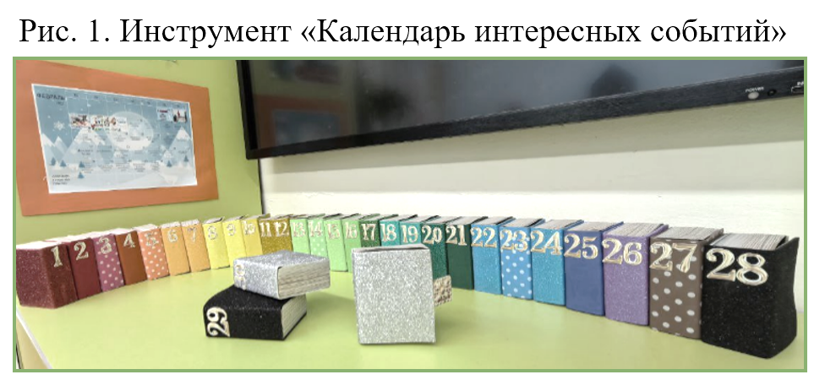

Каждая книга посвящена конкретному празднику или событию. Помимо этого, важное место в концепции занимает настенный календарь, который служит наглядным материалом для детей, помогающим им ориентироваться во времени и запоминать последовательность событий (рис 2).

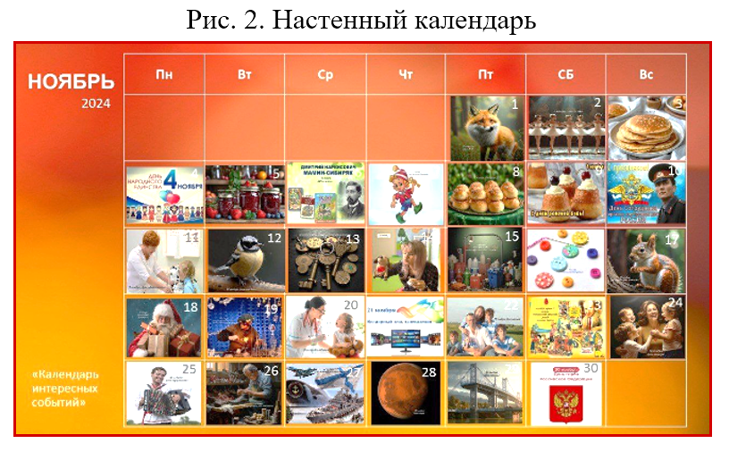

«Календарь интересных событий» - это универсальный инструмент, позволяющий эффективно интегрировать праздники в образовательный процесс используются разнообразные методы и подходы:

* тематические занятия, наполненные обсуждением, чтением стихов, рассказов, интересных исторических справок. Такие занятия не только насыщают образование, но и делают его увлекательным
* создание дидактических игр и пособий позволяет пополнить развивающую предметно-пространственную среду группы, дети увлеченно играют в новые игры, закрепляя свои знания по теме дня [6].
* творческая деятельность (рисование, лепка, конструирование, аппликации, изготовление подарков) позволяет детям выражать свои эмоции и фантазии, взаимодействовать друг с другом и миром вокруг нас [6].
* квесты и викторины, проектная, игровая и познавательно-исследовательская деятельность - это увлекательные и полезные формы обучения и развития для детей. Они заставляют детей задумываться, исследовать информацию, находить ответы на вопросы, делать выводы, решать задачи. Также они могут включать в себя элементы спорта и движения, что способствует физическому развитию детей. В результате повышается самооценка детей и мотивация к успеху [4].
* вовлечение семей - родители, принимая участие в организации и проведении праздников, создают единое образовательное пространство, обогащая обучающий процесс. Включение родителей в семейные проекты позволяет не только укреплять внутрисемейные связи, но и открывать для себя историю родного края, становясь активными участниками воспитательного процесса, способствует созданию единого образовательного пространства семьи и детского сада [5].

В результате использования Концепции выявлены следующие положительные эффекты:

1. Объединение обучения и воспитания: Концепция способствует созданию единого образовательного пространства, где обучение и воспитание идут рука об руку, обеспечивая гармоничное развитие личности ребёнка.
2. Социально-коммуникативное и познавательное развитие: Благодаря участию в праздничных мероприятиях дети активно развивают коммуникативные навыки, учатся работать в команде, а также получают новые знания о мире вокруг них.
3. Интеграция всех образовательных областей: Праздничные мероприятия включают в себя различные виды деятельности, такие как чтение, рисование, музыка, игра, что позволяет охватить все аспекты развития ребёнка [6].
4. Поддержка детской инициативы и самостоятельности: Подготовка к праздникам и их проведение стимулируют проявление активности и творчества со стороны детей, что способствует развитию их самостоятельности и уверенности в себе.

Наша задача как педагогов заключается в создании условий, при которых каждый праздник станет не просто развлекательным мероприятием, но важным этапом в формировании личности ребёнка, его гражданской позиции и патриотических чувств. Используя концепцию «Календаря интересных событий», можно сделать воспитательный процесс ярким, запоминающимся и эффективным. Это позволит воспитывать поколение, которое будет любить свою Родину, уважать её историю и традиции, и стремиться сделать её лучше [3].

Каждый день календаря может стать уникальным событием, наполненным новыми знаниями и впечатлениями. Всего один год может вместить 365 мероприятий, каждое из которых предоставит детям возможность прикоснуться к наследию предыдущих поколений, укрепить чувство принадлежности к родной культуре [2]. Важно отметить, что такое многообразие возможностей позволяет учитывать индивидуальные особенности каждого ребёнка, адаптируя инструмент под потребности конкретной группы воспитанников.

Разработка и внедрение концепции «Календаря интересных событий» открывает уникальные перспективы для улучшения качества воспитательной работы в детских садах. Концепция представляет собой действенный инструмент, который способствует комплексному развитию детей, формируя у них основы гражданственности и патриотизма, а также создаёт условия для гармоничного взаимодействия семьи и детского сада в процессе воспитания подрастающего поколения [3].

# **Заключение**

Анализ результатов исследования показывает, что авторская педагогическая концепция «Календарь интересных событий» представляет собой эффективную форму интеграции государственных и народных праздников, памятных дат в образовательный процесс дошкольных образовательных учреждений. Ее использование способствует гармоничному развитию детей, содействует укреплению семейных и общественных связей, формированию осознанного отношения к историческому прошлому и современности.

Данная концепция решает целый ряд важных задач, предусмотренных Федеральным государственным образовательным стандартом (ФГОС):

* успешно сочетает процессы обучения и воспитания, реализуя принцип единства образовательных областей.
* активизирует творческий потенциал детей, поощряет их инициативу и самостоятельность.
* повышает уровень заинтересованности семей в участии в воспитательном процессе, усиливая сотрудничество детского сада и семьи.

Практически доказано, что «Календарь интересных событий» повышает эффективность воспитательной работы, расширяет возможности для индивидуальных траекторий развития детей, способствует воспитанию достойных граждан, которые будут ответственно относиться к своей стране и обществу.

Причинно-следственная связь между применением разработанной концепции и достигнутыми результатами очевидна: регулярное участие детей в специально подготовленных событиях помогает расширять кругозор, повышает самооценку, делают их активными и формируют правильные жизненные ценности.

Выводы

1. Применение авторской педагогической концепции «Календарь интересных событий» целесообразно и эффективно для успешного осуществления воспитательной и образовательной деятельности в дошкольных организациях.

2. Совместное планирование мероприятий и занятий, организованных вокруг календарных праздников и памятных дат, способствует повышению эффективности воспитания и обучения детей.

3. Технология «Календаря интересных событий» охватывает весь спектр образовательных направлений (социально-коммуникативное, познавательное, речевое, художественное и физическое развитие), поддерживая индивидуальный подход к каждому ребёнку.

4. Методы, используемые в рамках концепции, включая творческие задания, игры, квесты и проекты, позволяют полноценно раскрыть потенциал детей, развить навыки общения, сотрудничества и самостоятельной деятельности.

5. Участие родителей в реализации концепции улучшает взаимодействие между семьей и детским садом, усиливает положительное воздействие на развитие детей.

Перспективы дальнейшего совершенствования концепции связаны с разработкой цифровых ресурсов, интерактивных форматов проведения мероприятий, созданием мультимедийных пособий и приложений, что повысит привлекательность и доступность материала для детей и родителей.

Таким образом, «Календарь интересных событий» является перспективным направлением педагогической практики, способствующим улучшению качества воспитательной работы и гармоничному развитию личности дошкольников.

# **Приложения**

## **Планирование дня на примере «Дня варенья»**

На примере «Дня варенья» представляем примерный план дня, который может включать разные активности, направленные на изучение темы варенья через игру, творчество и обучение.

На утреннем круге проведем Беседу «Когда и где появилось варенье?» А вы знаете, что такое варенье? Варенье – всем знакомый и любимый с детства десерт, имеющий древнюю историю. Кто знает, где родилось первое варенье? Родиной варенья считается Древняя Греция. Как вы думаете, из чего готовили варенье? Греки готовили его по следующему рецепту – плоды айвы томили с медом на медленном огне до получения нужной консистенции.

А в России считалось, что каждая благородная девушка должна владеть искусством варки варенья, поэтому в каждой семье был свой особый рецепт, который держался в секрете и передавался из поколения в поколение. Жители России варили варенье с медом, а не с сахаром, а почему? Догадываетесь? - Сахар в те времена стоил очень дорого. Простые люди вообще готовили варенье без сахара – это были просто ягоды, томленые в печи.

Следом за беседой проведем артикуляционную гимнастику «Про варенье».

- Давайте положим варенье в чашечку. Какие у вас у всех красивые чашечки!

***1. "Чашечка"*** Цель: Подходит для подготовки артикуляционного аппарата ребенка к произношению шипящих звуков «ж», «ш», «щ», «ч».

Выполнение: открываем рот, кончиком и краями языка делаем чашечку – поднимаем язык к твердому нёбу, стараемся удержать язык в таком положении 5-10 секунд.

При выполнении упражнения обращайте внимание ребенка, чтобы нижняя губа и нижняя челюсть не тянулись за языком.

- А сейчас намажем варенье на блинчик.

***2. "Блинчик»*** Цель: Подходит для подготовки артикуляционного аппарата ребенка к произношению свистящих звуков «з», «зь», «с», «сь» и шипящих «ж», «ш», «щ», «ч» звуков.

Выполнение: Кладем широкий расслабленный язык на нижнюю губу, края языка должны касаться уголков рта, язык полностью расслаблен и лежит неподвижно, стараемся удержать язык в таком положении 5-10 секунд. При выполнении упражнения обращайте внимание ребенка, чтобы язык не двигался, был широкий и полностью расслабленный.

- Свернем наш блинчик трубочкой!

***3. "Трубочка"*** Цель: Подходит для подготовки артикуляционного аппарата ребенка к произношению свистящих звуков «з», «зь», «с», «сь» и шипящих «ж», «ш», «щ», «ч», а также звуков «р», «рь», «л», «ль».

Выполнение: Ставим верхние зубки на нижние и вытягиваем губы вперед трубочкой, стараемся удерживать губы в таком положении 5-10 секунд. При выполнении упражнения обращайте внимание ребенка, чтобы зубки стояли друг на друге и нем размыкались, когда губы вытягиваются вперед трубочкой.

- Какое варенье по вкусу? Давайте попробуем.

***4. "Вкусное варенье"*** Цель: Подходит для подготовки артикуляционного аппарата ребенка к произношению шипящих звуков «ж», «ш», «щ», «ч».

Выполнение: Улыбаемся и приоткрываем рот, широким языком начинаем облизывать верхнюю губу, как будто слизываем оставшееся на губе варенье, делаем 5-10 повторов. При выполнении упражнения обращайте внимание ребенка, чтобы нижняя губа не помогала языку.

- Понравилось вам варенье? Давайте покажем настроение улыбкой.

***5. "Улыбочка"*** Цель: Подходит для подготовки артикуляционного аппарата ребенка к произношению шипящих звуков «ж», «ш», «щ», «ч».

Выполнение: Улыбнуться без напряжения так, чтобы были видны передние верхние и нижние зубы, удерживать мышцы губ в таком положении 5-10 секунд.

Познакомить детей с разными видами варенья поможет Дидактическая игра «Какое это варенье?»

Детям предлагается картинка ягоды или фрукта, ребенок составляет словосочетание, образуя прилагательное. Поиграем? Как называется эта ягода? Какое варенье приготовим из этой ягоды? Далее задача усложняется, ребенку предлагаются 2 картинки, ребёнок составляет двойное название для варенья. Пробуем? Какое это варенье? Супер-игра: составьте название варенья, называя ингредиенты поочередно (4-5 ингредиентов).

Например:

* Яблоко – яблочное.

* Малина, смородина – малиново-смородиновое.

* Кабачок, лимон – кабачково-лимонное.

* Малина, вишня – малиново-вишневое.

* Тыква, апельсин, смородина – тыквенно-апельсиново-смородиновое

* Вишня, слива, абрикос – вишнево-сливово-абрикосовое и т.д.

В группе разместим фото «Такое разное варенье». Посмотрите и назовите из чего сделано варенье?

Утром перед завтраком можно поиграть в речевую игру «Бутерброд с вареньем»

Днем детям можно предложить к просмотру презентацию «Из чего варят варенье?» и перейти к обсуждению «Домашнего варенья, которое готовят родители».

Отмечая праздничный день «Варенья» не забудем включить творческую активность:

Рисование «Ягоды и фрукты для варенья». Нарисовать любимые ягоды или фрукты, из которых делают варенье.

Лепка «Баночка с вареньем». Слепить из пластилина баночку с крышкой, на крышку слепить ягоду или фрукт, из которого сделано варенье в банке.

Создать аппликацию «Свари варенье»

Перед работой с ножницами провести с детьми пальчиковую игру «Варенье», целью которой будет не только улучшение координации движений, но и создание позитивного настроения.

|  |  |
| --- | --- |
| Варим, варим мы варенье, | *(указательным пальцем ведем круг по ладони)* |
| Из малины, из клубники, | *(Загибаем пальчики по одному на каждой руке)* |
| Из смородины, черники | *(Продолжаем загибать пальчики)* |
| И, конечно, из брусники. | *(Загибаем последний пальчик)* |
| Вкусное варенье, | *(Обе ладошки соединяем, изображая банку)* |
| Просто объеденье! | *(Сжимаем кулачки, выставляем большие пальцы вверх)* |

Во время прогулки на свежем воздухе или в функциональном помещении можно предложить спортивную игру «Сварим варенье для хоккеистов»

Дети «Поварёшкой» (клюшкой) ведут «Ягоды» (красные и желтые шары) в «Банки» (ворота). Выигрывает команда, которая первая приведет «Ягоды» в «Банки».

Также увлекательной станет для детей подвижная игра «Села муха на варенье». Цель игры: Развивать ловкость, быстроту реакции, координацию движений.

Материалы: обручи (обозначают "банки с вареньем"), 6 масок с изображением мух.

Описание игры:

*1. Подготовка:* раскладываются обручи в центре, игроки надевают маски.

*2. Начало игры:* звучит музыка, «мухи» подскоками перемещаются друг за другом по кругу за обручами.

*3. Ход игры:*

По завершении музыки "Мухи" бегут к "банкам с вареньем", необходимо занять свободную «банку».

"Муха", которая осталась без «банки», выбывает из игры.

Каждый раз убирается по одной «банке». Игра продолжается до тех пор, пока не останется одна «муха» в последней «банке».

Время перед обедом можно использовать для чтения художественной литературы: познакомить детей со сказкой "Маша и волшебное варенье". Коротким рассказом о варенье, а после побеседовать по содержанию рассказа.

После сна можно провести динамическую зарядку под веселую песенку «Про варенье».

Затем вернуться в группу и посмотреть 6 серию мультфильма «Маша и медведь» - «День варенья».

Перед ужином можно отправиться в квест-путешествие по детскому саду в поисках баночек с вареньем. Так на двери музыкального зала дети смогут найти банку, и с музыкальным руководителем потанцевать в ходе логоритмического упражнения «По малину в сад пойдем»

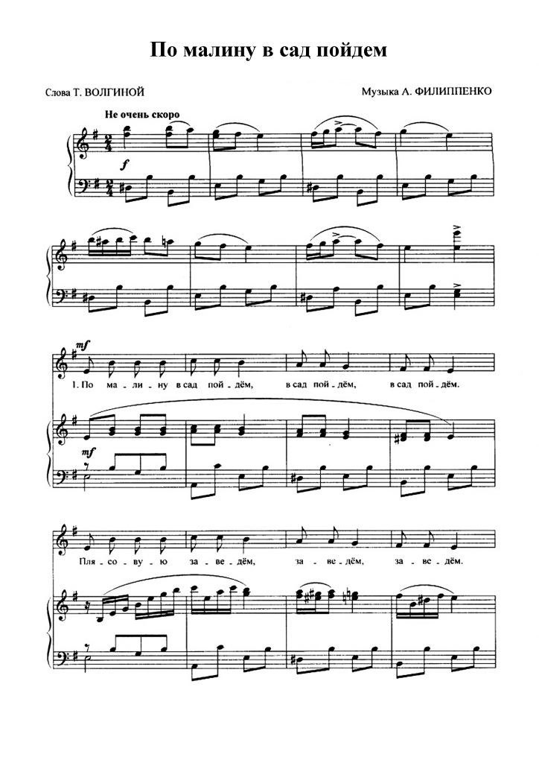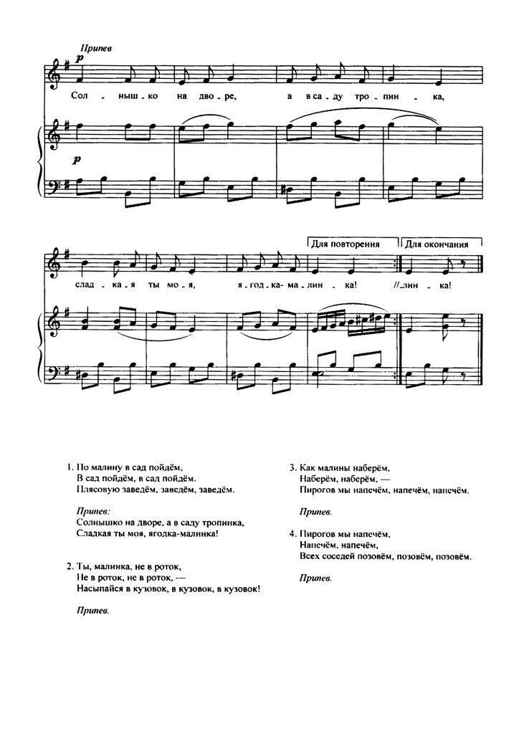

Очередную банку дети найдут в опытно-экспериментальной лаборатории и «Узнают, из чего приготовлено варенье». (и*гра с фонариком*).

На двери спортивного зала дети снова найдут банку, здесь с физинструктором они смогут поиграть в речевую игру с мячом «Назови варенье».

Дети передают мяч по кругу, как только мяч попадает в руки, ребенок называет вид варенья (например, яблочное) и передает мяч дальше. Если ребенок не может быстро назвать вид варенья и повторяет уже названное, выбывает из игры. Победителем становится один оставшийся ребенок.

После ужина можно организовать сюжетно-ролевую игру «Фабрика варенья», где дети будут играть роли работников фабрики, собирать «ягоды», «варить» варенье и упаковывать его в банки.

Не забудем в этот праздничный день и про взаимодействие с семьями наших воспитанников. Предложим им поучаствовать в фотовыставке «Сладкий бутерброд для домовенка Кузи».

Мы считаем, что такой день поможет детям узнать много нового о варенье, развить творческие способности и весело провести время вместе.

## **«Такое разное варенье»**

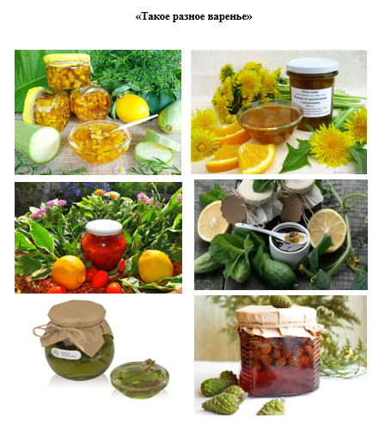

## **«Маша и волшебное варенье»**

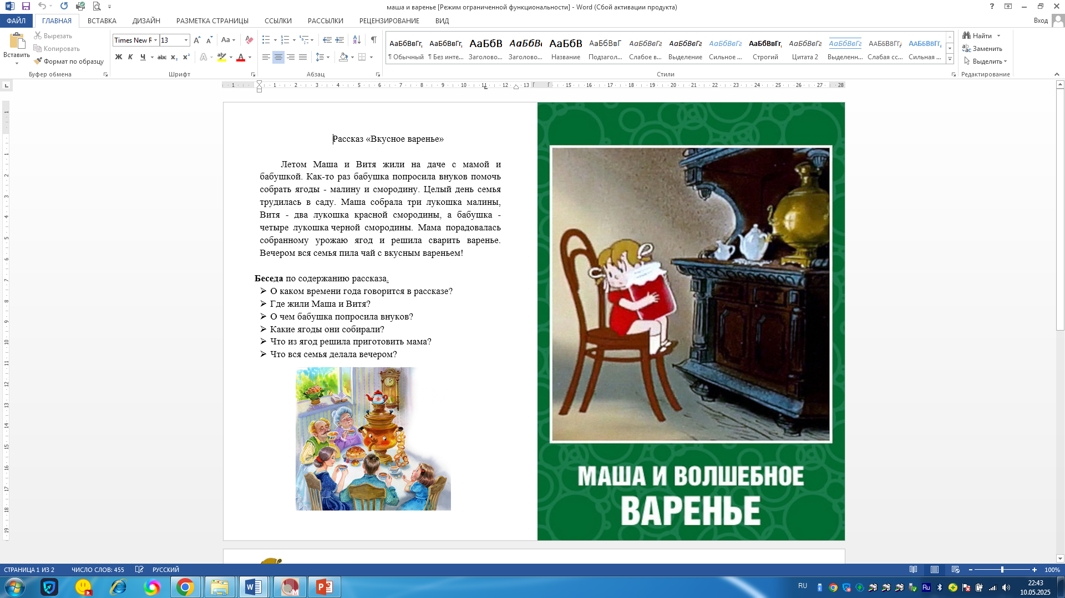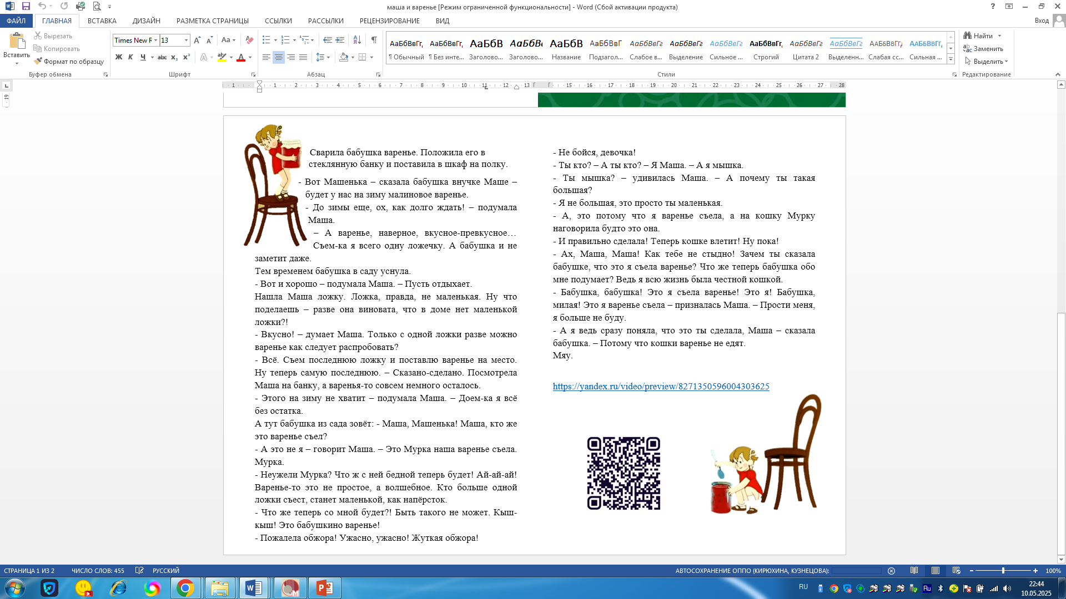

# **Список литературы**

1. Федеральный государственный образовательный стандарт дошкольного образования. – Москва: Сфера, 2020. – 96 с. – Текст: непосредственный.
2. Сорокин Ю.И. Календарь праздников в системе дошкольного образования. // Вопросы дошкольного воспитания. 2017. №6. С. 23-29.
3. Петренко О.М. Формирование патриотических чувств у детей дошкольного возраста через праздники и традиции. // Детский сад: теория и практика. 2018. №10. С. 34-41.
4. Федотова Н.Г. Интерактивные методы в образовательной деятельности дошкольников. // Современное дошкольное образование. 2019. №12. С. 45-52.
5. Шумакова Н.Б. Роль семьи в воспитательном процессе детского сада. // Психолого-педагогические исследования. 2018. №3. С. 56-63.
6. Зайцева О.В. Развитие творческих способностей у детей дошкольного возраста. // Дошкольное воспитание. 2019. №11. С. 78-85